Colegio Científico Montessori

Maestra: Isabel Cabrera

Alumno: Alan Williams Magdaleno Gonzáles Chávez

Materia: Seminario

Grado: Quinto bachillerato

Tema:

LA RESILIENCIA

Fecha:

20 / 05 / 2022

Introducción

Es justo en este espacio de incertidumbre que abre la diferencia en la reacción ante adversidad donde se inscribe el [concepto](https://www.monografias.com/trabajos10/teca/teca) de resiliencia, definido como la capacidad de un individuo de reaccionar y recuperarse ante adversidades, que implica un conjunto de cualidades que fomentan un [proceso](https://www.monografias.com/trabajos14/administ-procesos/administ-procesos#PROCE) de adaptación exitosa y transformación a pesar de los  
[riesgos](https://www.monografias.com/trabajos35/tipos-riesgos/tipos-riesgos) y la adversidad.

La resiliencia

La resiliencia es adaptarse bien ante los bajos que nos da la vida, ejemplo, a un trauma, tragedia, amenaza, o fuentes negativas, como problemas familiares o de relaciones personales, problemas serios de salud o situaciones estresantes del trabajo o bajas económicas.

La resiliencia es el positivismo que nosotros influimos antes los procesos negativos, es perseverar ante la angustia, es ponerse de pie por mas de caernos tantas veces sean posibles, a esto también le podríamos llamar perseverancia, claro ejemplo seria la acera de las calles que por mas duro sea el concreto siempre abra una planta, y así debería ser nuestra vida que por más dura que sea la situación nosotros siempre debemos resaltar ante los problemas.

La resiliencia como tal es seguir adelante pase lo que pase, sin darle importancia a los comentarios negativos de las personas, nosotros debemos siempre estar por arriba de todo.

En el tema de la resiliencia existen factores que son los que nos ayudan a poder seguir nuestro día a día.

* Debemos tener capacidad para realizar sueños realistas y tener los pasos precisos para realizarlos.
* Debemos tener una versión positiva de nosotros mismos para influirnos nuestras propias fortalezas.
* Debemos tener mucha destreza para la comunicación de nuestro desarrollo.

Estos factores nos ayudaran a nosotros a fortalecernos para llevar nuestros desarrollos hacia lo que deseamos y tenemos en mente.

Conclusión

* Para que nosotros tengamos resiliencia debemos evitar ver las crisis como obstáculos insuperables, ya que nosotros no podemos evitar que sucedan cosas negativas, simplemente debemos afrontarlas con una actitud positiva teniendo en mente el apoyo de otras personas.
* La resiliencia es tener en mente que todas las cosas tienen que salir bien de una u otra manera cuando todo lo realizamos con esfuerzo y con el positivismo en alto.

Anexos

* Fotografías de evidencias de asistencia en la charla del tema de la Resiliencia.

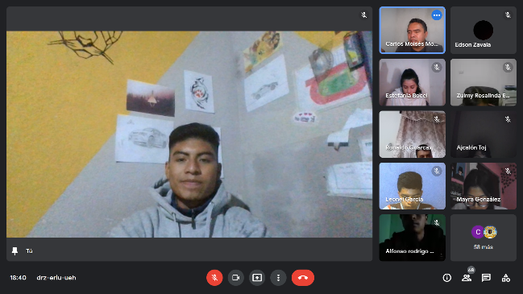



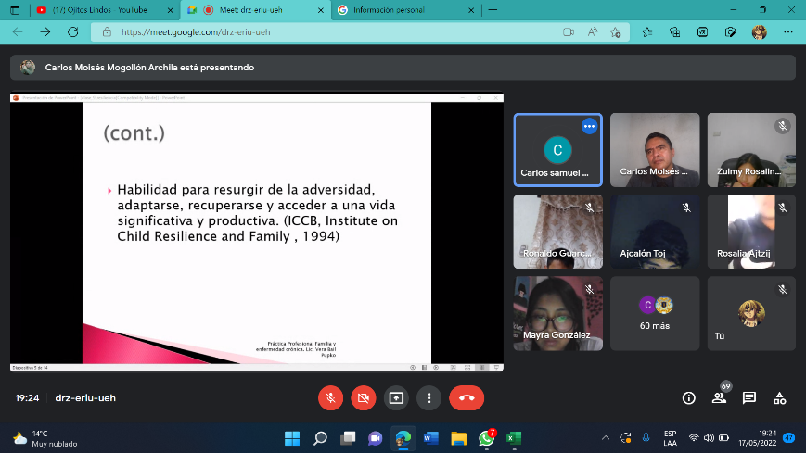

Bibliografía

* Información de la charla de la resiliencia tratada el día martes 17/05/2022